Sklepy i obiekty gastronomii informują klientów o alergenach w żywności.
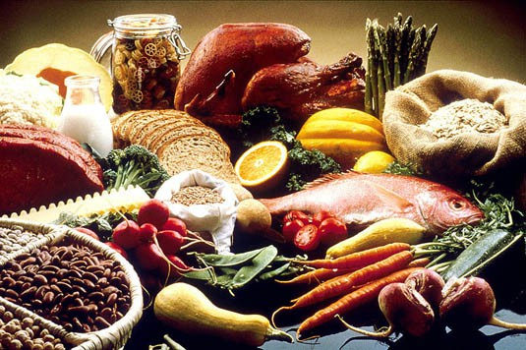
Mijający właśnie rok 2015 był rokiem intensywnego nadzorowania przez inspekcję sanitarną realizacji przez przedsiębiorców branży spożywczej obowiązku znakowania artykułów spożywczych informacją o alergenach w żywności.
Jednak jeszcze nie wszyscy handlujący środkami spożywczymi mają świadomość tych obowiązków.
Od połowy grudnia 2014r. obowiązują w Polsce przepisy mówiące o obowiązku informowania klientów nabywających artykuły spożywcze o składnikach żywności najczęściej wywołujących alergie. W szczególności obowiązek ten stanowi novum dla handlujących żywnością „luzem” oraz punktów gastronomicznych.
Składniki żywności takie jak: gluten, jaja, seler, orzechy, ziarna sezamu, soja jak również owoce morza stanowią przykłady czynników najczęściej wywołujących reakcje alergiczne.
Alergia ujawniająca się najczęściej jako drobna wysypka, może przyjąć postać znacznego obrzęku lub innej reakcji, w skrajnych przypadkach może prowadzić do śmierci osoby wrażliwej na dany produkt lub składnik.
Dla osób cierpiących na poważne uczulenia wizyta w restauracji, kawiarni czy też barze szybkiej obsługi stanowi wyzwanie z punktu widzenia zdrowotnego. Osoba narażona na reakcję alergiczną musi znać skład produktu podawanego jej do spożycia lub też nabywanego (np. w sklepie) celem przyrządzenia we własnym zakresie, aby unikać zagrożenia dla własnego zdrowia i życia. Tak zwani „operatorzy żywności” czyli właściciele lokali gastronomicznych, sklepów spożywczych i innych miejsc obrotu żywnością informację o alergenach powinni podawać np. wyraźnie zaznaczając ją w menu restauracji lub też wyłożoną w widocznym miejscu dostępną dla klienta.
Aktualnie każdy konsument ma prawo wiedzieć czy w produkcie przez niego nabywanym występują:
- Zboża zawierające gluten (pszenica, żyto, jęczmień, owies, orkisz, kamut)
- Owoce morza – skorupiaki
- Jaja
- Ryby
- Orzeszki ziemne (arachidowe)
- Soja
- Mleko (łącznie z laktozą)
- Orzechy (tj. orzechy: włoskie, laskowe, nerkowca, pekan, brazylijskie, pistacjowe, makadamia, queensland czy też migdały)
- Seler
- Gorczyca
- Nasiona sezamu
- Łubin
- Mięczaki
- Dwutlenek siarki i siarczyny w stężeniacjh powyżej 10mg/kg lub 10 mg/litr w przeliczeniu na całkowitą zawartość SO₂ dla produktów w postaci gotowej bezpośrednio do spożycia lub w postaci przygotowanej do spożycia zgodnie z instrukcjami wytwórców.
Wyszczególnienie powyższe wskazuje nie tylko na konkretne produkty, ale także większość ich pochodnych.
Szczegółowy wykaz zawarty jest w załączniki do zacytowanego poniżej rozporządzenia.
Podstawa prawna:
Rozporządzenie Parlamentu Europejskiego i Rady nr 1169/2011 z dnia 25 października 2011ro w sprawie przekazywania konsumentom informacji na temat żywności (DzUrz UE nr L 304 z dnia 22 listopada 2011r.)

